INFORME
DE GESTIÓN

SEMESTRE
01 DE ENERO A 30 DE JUNIO

2018

SINDICATO PROVINCIAL DE CHOFERES PROFESIONALES
DE EL ORO

ESTACION DE SERVICIO
EL BANANERO

- Se instaló reloj biométrico para llevar el registro laboral de los despachadores; y en el área de administración central se renovó el reloj biométrico puesto que el que existía estaba obsoleto con la finalidad de controlar el ingreso y salida de los colaboradores de nuestra institución.
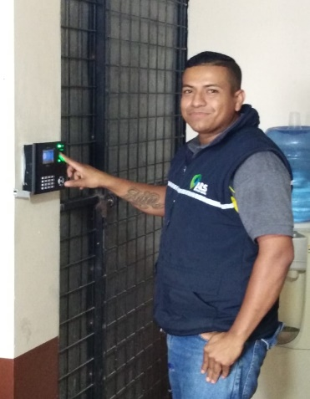
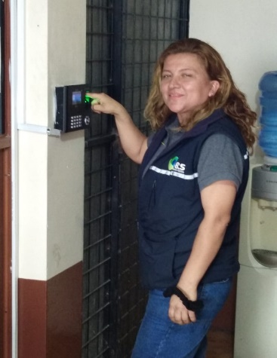

- El área de los despachadores se les acondicionó los casilleros donde guardan sus pertenencias, se le adecuo el baño y se procedió a colocar pared y puerta en donde va el generador de luz y el compresor de aire ya que esto generaba malestar auditivo.
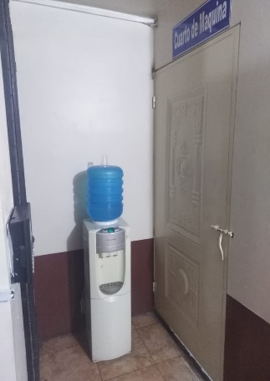
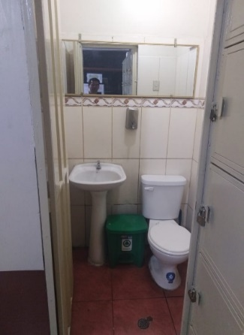
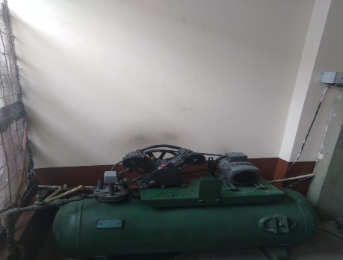

- Se procedió a dar mantenimiento del generador ya que esto nunca se lo ha venido realizado se enviaron a recargar los extintores.
- Se procedió a realizar la instalación de un mantenedor de batería de 12 volteos con su respectivo BREAKER de control principal.
- Contrato de mano de obra para la instalación de cableado blindado de 2 pares #18 multifilar desde los sensores de los tanques de combustible hasta el equipo de control de la estación de servicio bananero perteneciente al Sindicato Provincial de Choferes Profesionales de El Oro, mediante contrato N° 048-SPCHPEO-DJ-2018.
ROBOS EN LA DEPENDENCIA
Fecha: 06 de marzo.
- Investigación Previa N°: 070101818030226.
- Monto Robado: $871.26.
Fecha: 25 de marzo.
- Investigación Previa N°: 070101818030701.
- Dependencia: Estación de Servicio BANANERO.
- Monto Robado: $231.67

ESTACION DE SERVICIO
Y DEL CAMBIO

- Se procedió a cambiar las iluminarias de las marquesinas con luces led de 90 watt con su respectiva base e instalación eléctrica.
- Se procedió a realizar la instalación de un mantenedor de batería de 12 volteos con su respectivo BREAKER de control principal.
- Se procedió a realizar el mantenimiento preventivo del aire acondicionado de 18.000 BTU
- Se colocaron los relojes biométricos en el área de despachadores y en el área de administración central se renovó el reloj con la finalidad de controlar el ingreso y salida de los colaboradores.
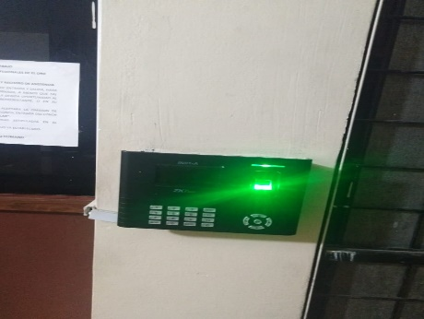

- Contrato de mano de obra para la instalación de cableado blindado de 2 pares #18 multifilar desde los sensores de los tanques de combustible hasta el equipo de control de la estación de servicio Y del Cambio perteneciente al sindicato provincial de choferes profesionales de el oro, mediante contrato N° 046-SPCHPEO-DJ-2018.
- La Estación de Servicios Y del Cambio fue sancionada por la venta de combustible a un Tráiler de placas Internacionales, la Agencia de Regulación y Control Hidrocarburos levanto un Acta de Control #0003837 de fecha 31 de enero de 2018, de ello inició un expediente administrativo en el que se resolvió imponer una multa de 10 remuneraciones básicas unificadas del trabajador en general correspondientes a $3.860.00 (Tres mil Ochocientos sesenta dólares de los estados unidos de América.
Multas generadas en años anteriores por la ARCH al Sindicato Provincial de Choferes Profesionales de El Oro y que han sido canceladas en el 2018.
Fecha de Resolución: 16 de octubre del 2013.
- Expediente Administrativo N°: 0009-2013-O-T-EM-ARCH-O
- Dependencia: Estación de Servicio Y DEL CAMBIO.
- Multa impuesta: $7,950.00.
- Estado: Pendiente de cancelar.

ESTACION DE SERVICIO
PUERTO BOLIVAR

- Se construyó un comedor con sillas y mesas, baños para el personal de despachadores.
- Se cambió la puerta principal de la oficina de la administración para así tener mayor seguridad, además se le dio mantenimiento al aire acondicionado.

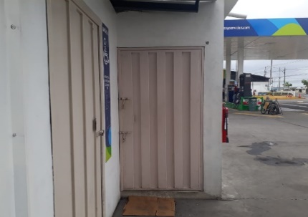
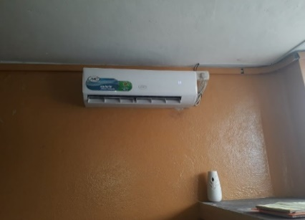
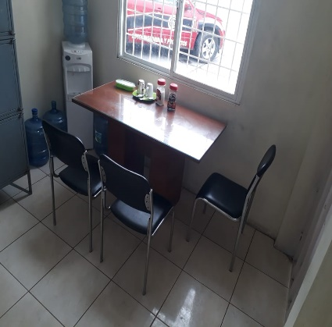

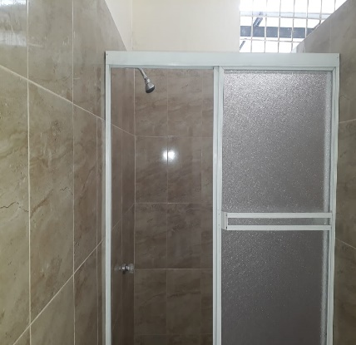
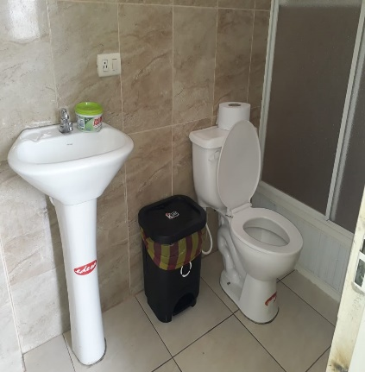

- Se cambió las lámparas de la marquesina de la gasolinera que se encontraban en mal estado, con luces led generando un ahorro a la institución y para una mejor iluminación para una mejor atención al público.
- Se colocaron adicionalmente reflectores de 400 watt que se encuentra ubicados en lugares estratégicos con la finalidad que en las noches este bien iluminado.
- Se colocó el techado total del edificio de la Estación de Servicio de Combustible para proteger la construcción que se estaba deteriorando con el sol y el agua.
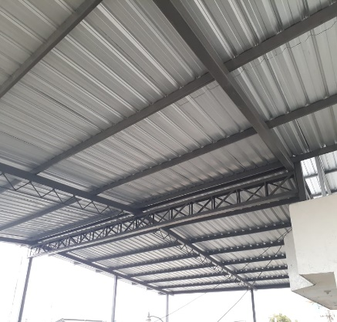
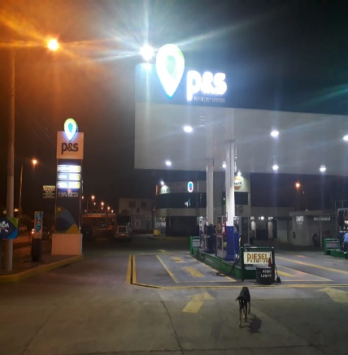

DEUDAS QUE HAN SIDO CONDONADAS.
- Se realizaron reuniones con los inquilinos del edificio de Puerto Bolívar los mismo que debían cánones arrendatarios desde el año 2013 tanto la compañía como la Federación de Transporte de carga pesada ante esta situación se optó y se llegó a una resolución en la que se desocupen las oficinas a cambio de condonar la deuda que mantenían con nuestra institución. Mediante CERT. N° 050-SAC-SPCHPEO-2017, de fecha 22 de mayo del 2018, Y en Sesión Ordinaria Cuadragésima Segunda (42) del día lunes 21 de mayo del 2018, a las 15h00 en el salón del Hotel Bolívar de la ciudad de Machala, como consta en el ACTA N° 42 con el punto establecido COMITÉ RESUELVE…. APROBAR el oficio presentado y firmado por el Sr. Víctor Hugo Lima Valarezo de fecha 18 de mayo del 2018 en donde solicitan la condonación de la deuda de arriendo que debe FETRANSPSUR al SINDICATO PROVINCIAL DE CHOFERES PROFESIONALES DE EL ORO.
- Mediante CERT. N° 050-SAC-SPCHPEO-2017, de fecha 22 de mayo del 2018, Y en Sesión Ordinaria Cuadragésima Segunda (42) del día lunes 21 de mayo del 2018, a las 15h00 en el salón del Hotel Bolívar de la ciudad de Machala, como consta en el ACTA N° 42 con el punto establecido COMITÉ RESUELVE…. APROBAR el oficio presentado y firmado por el Sr. Víctor Hugo Lima Valarezo de fecha 18 de mayo del 2018 en donde solicitan la condonación de la deuda de arriendo que debe FETRANSPSUR al SINDICATO PROVINCIAL DE CHOFERES PROFESIONALES DE EL ORO.
Multas generadas en años anteriores por la ARCH al Sindicato Provincial de Choferes Profesionales de El Oro y que han sido canceladas en el 2018.
Fecha de Resolución: 18 de junio del 2014.
- Expediente Administrativo N°: 0013-2014-TMEM.
- Multa impuesta: $6,120.00.
- Estado: cancelada.
Multas generadas en este año por la ARCH al Sindicato Provincial de Choferes Profesionales de El Oro
- La Estación de Servicios Puerto Bolívar fue multada el 18 de mayo de 2018 por la venta de pomas de combustible sin la cuantía de autorización del acta de control realizada el 31 de enero de 2018 por la venta de 123.649 galones, del expediente administrativo se resolvió imponer la multa a la Estación de Servicios Puerto Bolívar de 15 remuneraciones básicas unificadas del trabajador en general correspondientes a $5.790.00 (Cinco Mil Setecientos noventa dólares).
- La Estación de Servicios Puerto Bolívar por la venta de pomas de combustible sin la cuantía de autorización del acta de control realizada el 23 de febrero de 2018, se abrió un expediente administrativo el cual resolvió imponer la multa a la Estación de Servicios Puerto Bolívar de 15 remuneraciones básicas unificadas del trabajador en general correspondientes a $5.790.00 (Cinco Mil Setecientos noventa dólares). Cabe recalcar que los despachadores que estuvieron de turno el día de las Inspecciones de la Agencia Reguladora de Hidrocarburíficos se hicieron responsables de las multas.
DESPIDO DE DESPACHADORES
- Se despidieron 2 despachadores de Puerto Bolívar porque no se los podía controlar seguían vendiendo pomas de combustible sin la cuantía de autorización, ellos argumentaban que los obligaban y amedrantaban si no les vendían por ello como medida preventiva se decidió cerrar la Estación de Servicios por las noches a partir de las 23h00pm hasta las 05h00am y se contrató un guardia de seguridad para que vigile las Islas, puesto que no era rentable ya que se seguía pagando multas y además eran víctimas de robo los despachadores.
- Se procedió a realizar la instalación de un mantenedor de batería de 12 volteos con su respectivo BREAKER de control para la batería del generador trifásico.
- Contrato de mano de obra para la instalación de cableado blindado de 2 pares #18 multifilar desde los sensores de los tanques de combustible hasta el equipo de control de la estación de servicio Puerto Bolívar perteneciente al sindicato provincial de choferes profesionales de el oro, mediante contrato N° 046-SPCHPEO-DJ-2018.
UNIDAD EDUCATIVA PARTICULAR
SIETE DE MAYO

ENERO
Readecuaciones hechas a la Unidad Educativa Siete de Mayo
- Se realizaron mantenimiento a los diferentes aires acondicionados, así como también se pintaron en su totalidad las aulas.
- Se realizo el mantenimiento de las Aulas acondicionándolas y pintándolas, además de arreglar y pintar los pupitres de la Escuela.
- En el mes de junio se culminó con el trabajo de readecuación del salón de actos quedando habilitada para su utilización
- Se reapertura una nueva aula para el curso inicial 2 en donde se colocaron mesas y sillas de madera y se decoró el aula.
- El día 22 de enero de 2018 se entregaron los instrumentos de evaluación del Segundo quimestre, previo a la rendición de las evaluaciones finales.
- Mediante visitas áulicas se procedió a evaluar a los docentes sobre el proceso enseñanza-aprendizaje, ya que es una obligatoriedad realizarlo dos veces por año lectivo.
- El día 26 de enero de 2018 se procedió a realizar el Simulacro parcial sobre sismos, con los lineamientos enviados por el Distrito de Machala, dando cumplimiento a dicha actividad.
FEBRERO
- Los días 1 y 2 de febrero, los estudiantes del TERCERO DE BACHILLERATO asistieron a realizar las pruebas de QUIERO SER BACHILLER, en donde todos los estudiantes aprobaron.
MARZO
- El día 6 de marzo de 2018, luego de algunas actividades planificadas y coordinadas con anticipación se llevó a cabo la incorporación de los flamantes bachilleres esto se lo realizo en CT ORO.
- El día 28 y 29 se capacitaron a los docentes con los textos educativos a utilizarse en este año lectivo.
- En el mes de marzo se despidió a la Rectora e Inspector, esto debió a que Ley Orgánica de Educación Intercultural exige que la Rectora cuente con título de cuarto nivel y no lo tenía, cabe recalcar que constaba con como tener este título, pero de la revisión resulto ser que no tenía, siendo este título importante para ejercer las funciones, además de que existió negligencia o quizás por desconocimiento no se solicitó el alza de pensiones ni de matrículas al distrito de educación
ABRIL
- Del 2 al 13 de abril se dio inició a las matrículas ordinarias, disposición emitida por el Ministerio de Educación.
- Del 4 al 13 de abril se realizaron las actividades pedagógicas para el inicio del año lectivo 2018-2019.
- El 24 de abril se realizó la ceremonia de inauguración del año lectivo 2017-2018 de la Unidad educativa siete de mayo, y en ese acto se realizó por primera vez la campaña de YO LEO, aplicando los lineamientos del Ministerio de Educación.
- El día 27 de abril se establecen los lineamientos para la realización del primer simulacro con la temática: Incendios.
MAYO
- El día 2 de mayo se realizó la designación de abanderados, portaestandartes y escoltas del Pabellón Nacional, Emblema de la Ciudad de Machala y de la Unidad Educativa Particular Siete de Mayo, con presencia de los miembros del Consejo Ejecutivo, un representante de los padres de familia, y la vicepresidenta del Consejo Estudiantil del año lectivo 2017-2018.
- El día 5 de mayo por parte del Sindicato de Choferes Profesionales de El Oro, se adquirieron algunos instrumentos para implementar la banda musical de la unidad educativa, tales como 5 Liras, 50 tornillos para arreglar las liras, un timbal, 2 juegos de platillos, 12 cajitas para arreglo de tambores y bombo. En la actualidad se encuentra habilitada y totalmente equipada la banda musical.
- El 11 de mayo se realizó el segundo simulacro dispuesto por el Distrito de Educación en la temática de sismo en caso de una evacuación.
- El 23 de mayo mediante autogestión se realizó la inauguración del moderno y funcional laboratorio de Ciencias Naturales
- En lo referente al pago de pensiones se han venido realizado todas las gestiones pertinentes, como es envío de notificaciones a los padres de familia para que estén al día en el pago de las mismas.
CONVENIO PARA EL EQUIPAMIENTO DEL LABORATORIO DE CIENCIAS NATURALES
- Acuerdo Comercial entre el Sindicato Provincial de Choferes Profesionales de el Oro y Oscar Pastor Intriago Fray (DISTRIBUIDOR DE TEXTOS DE LA EDITORIAL MAYA), con una propuesta de capacitación abiertas para la Unidad Educativa Particular Siete de Mayo que fueron las siguientes:
- Didáctica de las cuatro áreas fundamentales y manejo de textos y recursos digitales.
- Planificación y Evaluación.
- Manejo del Nuevo Currículo en los textos que se distribuye de la editorial Maya.
- Biología activa en el aula.
- Innovaciones en la evaluación de aprendizajes.
- Construcción de pruebas con base estructurada.
- Elaboración de proyectos de aula.
- El juego como recurso didáctico.
- Estilos de aprendizaje.
- Desarrollo del pensamiento.
- Taller manejo del conflicto y disminución de la agresividad en la escuela.
- Manejo de Inteligencia Emocional.
- El constructivismo llevado al aula.
EQUIPAMIENTO DEL LABORATORIO DE CIENCIAS NATURALES por un valor aproximado de $6.000,00(seis mil dólares americanos) a la Unidad Educativa Particular 7 DE MAYO.
- Capacitaciones abiertas según la necesidad de la Institución.
- Entrega de bolsos para el personal docente.
- Agendas para personal docente.
- Apoyo en JORNADAS DEPORTIVAS (entrega de medallas) Y DE LECTURA (premios varios para los primeros lugares).
MATERIALES QUE ENTREGÓ LA EDITORIAL MAYA:
- 3 PROBETAS de 250ml.
- 3 PROBETAS de 100ml.
- 3 VASOS DE PRECIPITADOS: 100ml
- 3 VASOS DE PRECIPITADOS 500ml
- 3 MORTEROS DE CERÁMICA PEQUEÑOS
- 2 MORTEROS DE CERÁMICA GRANDES
- 3 PINZAS METÁLICAS
- 3 SOPORTES METÁLICOS
- 3 BALONES DE VIDRIO De 250ml
- 3 ERLEMMEYER de 250ml.
- 3 ERLEMMEYER de 500ml.
- 3 EMBUDOS DE VIDRIOS GRANDES
- 40 TUBOS DE ENSAYOS
- 1 GRADILLAS PARA TUBOS DE ENSAYOS
- UN MODELO ANATÓMICO GRANDE
- 2 CAJAS DE TIRAS INDICADORES DE PH
- 3 PAPEL INDICADOR DE PH
- 1 CAJAS PORTAOBJETOS
- 6 MICRÓSCOPIOS ÓPTICOS CON CÁMARA
- REACTIVOS: ácido sulfúrico, ácido clorhídrico, fenolftaleína, ácido acético, naftaleno, óxido cálcico, cloruro de sodio, hidróxido cálcico, cloruro de bario, óxido magnésico, permanganato de potasio, reactivos tollens, clorato de potasio, sulfato cobre (II), cloruro potasio, yoduro potásico, cloruro de magnesio, cloruro de estroncio, hidróxido de bario, óxido cobre (II), cloruro de litio, heliantina.
EL TIEMPO del acuerdo es por el lapso de un año lectivo 2018 – 2019.
EVENTOS REALIZADOS EN LA UNIDAD EDUCATIVA
En los diferentes eventos que se realizó en la Unidad Educativa podemos destacar lo siguiente:
- Agasajos por el día de la madre, día del padre y día del niño
- El 31 de mayo la participó en las Jornadas deportivas organizadas por FEDEORO en el estadio 9 de mayo.
- El día 8 de junio realizamos el festival del día de la Lectura, en donde participó toda la comunidad educativa.
- El día 14 de junio se conformó el Comité Central de Padres de familia, con la asistencia de todos los presidentes de grado y curso, requisito dispuesto por el Ministerio de Educación, luego del cual se ingresa al sistema del Distrito Machala Zona 7 para su registro y control.
Capacitaciones sobre los siguientes temas:
- La Metodología TINI por parte del Distrito Machala Zona 7.
- Capacitación a los docentes para Fortalecimiento Pedagógico.
ESCUELA DE CAPACITACION PARA CONDUCTORES PROFESIONALES

- El día 27 de enero se realizó en las canchas sintéticas el remate de los 6 vehículos vitara especificados en la siguiente manera:

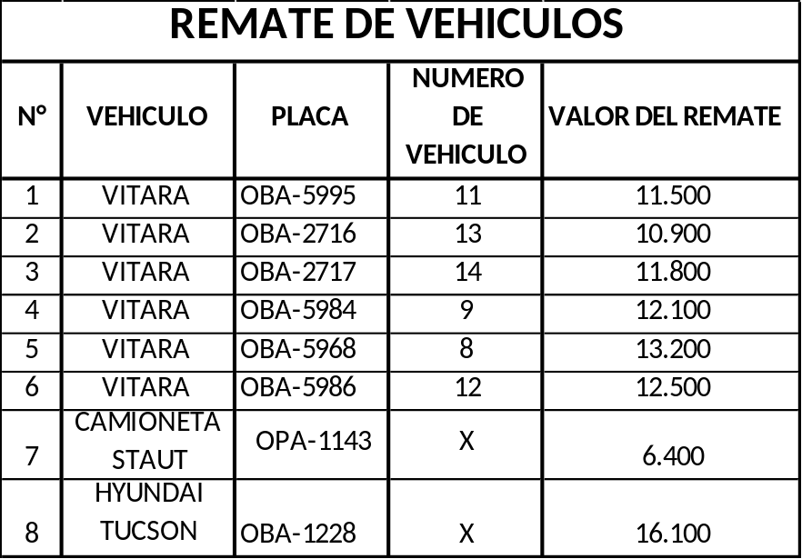

- Se procedió a realizar cambios de aires acondicionados por centrales de aire ya que los que se encontraban comenzaron a fallar.
- El mantenimiento a la cancha ya que la misma se inundaba con las lluvias y esto debido a que el alcantarillado no se lo había construido en su totalidad por lo cual realizaron trabajos para empatar la canalización interna como externa.
- Se realizo el mantenimiento a los laboratorios de computo.
- Se realizaron trabajos de mantenimiento de los baños de la planta baja de la escuela ya que cuando se los utilizaban se resumía por las paredes a la casa adyacente de la escuela y eso causo malestar en sus propietarios, por lo q se procedió a refaccionar y reparar las instalaciones de los baños y por ende la pared de la casa vecina.
- La producción de la escuela se la ha podido mantener en un 50% debido a la publicidad que se ha generado y esto ha permitido de que no haya una baja en la adquisición de estos cursos en la actualidad.
- Se adquirió el equipo Psicosensométrico para la Escuela de Conducción ya que era uno de los requisitos para q nos puedan aprobar la autorización para los nuevos cursos de la Escuela de Conducción.
FECHAS DE INICIO DE LAS CURSOS
- En el mes de Septiembre del 2017 se abrió el primer CURSO REGULAR de Licencia tipo “E” SEPTIEMBRE 2017 – JUNIO 2018, contando con 56 estudiantes matriculados de los cuales 50 se graduaron el 23 de junio del 2018 en la jornada de Fines de Semana.
- Se realizó el curso Licencia Tipo “C” diciembre 2017 – junio 2018, contando con 450 estudiantes matriculados los cuales se graduaron 443 perdiendo el curso 07 en las jornadas de lunes a viernes sección nocturna y Fines de Semana.
- La incorporación de los estudiantes de lunes a viernes se realizó el 08 de junio y los fines de semana el 16 de junio del presente año.
- Participación de los compañeros instructores conjuntamente con la AGENCIA NACIONAL DE TRANSITO, con la campaña ORIENTACION A LA COMUNIDAD SOBRE EDUCACION VIAL en el mes de marzo del presente año.
- Fuimos invitados por la Escuela de Conducción de Huaquillas a la Casa Abierta en el mes de abril para ello participaron los estudiantes de la Licencia tipo “C” y tipo “E”.
- Se apertura el CURSO CONVALIDADO Licencia Tipo “E” Abril - septiembre del 2018, contando con un global de 84 estudiantes en la jornada lunes a viernes y Fines de Semana.
- Los estudiantes de la Licencia Tipo “C” y “E” impartieron charlas sobre EDUCACION VIAL a los niños de la Escuela “Dr. David Rodas Cuervo” en el mes de mayo.
- Se hizo la adquisición de una camioneta 0 kilómetros marca JAC 4X2 a gasolina por un valor de 23.000 dólares la misma que se la adecuo tal y cual a lo que dispone el reglamento de la escuela
- Inicio de Matrículas para la LICENCIA TIPO C desde el 30 de agosto hasta el 15 de octubre, iniciando las clases nocturnas de lunes a viernes el 5 de noviembre y las clases intensivas de sábados y domingos el 10 de noviembre.

ADMINISTRACIÓN CENTRAL

- El 6 de enero de 2018 en el local de la Escuela de Conducción se realizó el agasajo para todo el personal del Sindicato Provincial de Choferes Profesionales de El Oro en donde se departió una cena, en la cual se realizó un reconocimiento a los colaboradores con mayor tiempo de trabajo en el Sindicato de Choferes Profesionales de El Oro. Cabe recalcar que el trabajador con más años de servicio en nuestra Institución fue el Sr. Carlos León León con 37 años de servicio.
- También se sortearon tres televisores de 32 pulgadas para los asistentes
- En el mes de marzo se procedió a entregar los Uniformes a todos los empleados de todas las Dependencias del Sindicato Provincial de Choferes Profesionales del Oro cumpliendo de esta manera con las obligaciones del empleador tal como lo estipula el Código de Trabajo.
- Se ha renovado también dentro del edificio la terraza que anteriormente se la cedió a la Federación Deportiva de El Oro para que se impartan cursos de ping pong.
- En el edificio ubicado en la gasolinera del bananero se implementó una sala de sesiones en donde se colocó una central de aire acondicionado.
- Se implemento el departamento de bodega y archivo en donde además de archivar la documentación se encuentran los insumos que utilizan las dependencias del Sindicato Provincial De Choferes Profesionales de El Oro
- En el mes de febrero la Jefa del departamento de talento humano Abg. Ruth Villamar renunció por motivos personales, en su reemplazo quedó el Ing. Luis Pérez Daúl como Jefe del Departamento. Además, en vista de que son varias las dependencias de nuestra institución y que las necesidades de los trabajadores son múltiples el Comité Ejecutivo opto por contratar a una Asistente de Talento Humano Abg. Priscila Parra Vera.
- La Ley determina que “los riesgos del trabajo son de cuenta del empleador” y que hay obligaciones, derechos y deberes que cumplir en cuanto a la prevención de riesgos laborales, el Comité Ejecutivo del Sindicato Provincial de Choferes Profesionales de El Oro tomó la decisión de contratar los servicios profesionales sin relación de dependencia del médico y técnico de seguridad y salud ocupacional. Además de la contratación con relación de dependencia a una auxiliar de enfermería quien se encuentra disponible 8 horas diarias en el Departamento de Salud y Seguridad Ocupacional. Su contratación se basa en la aplicación práctica y efectiva de la Medicina Laboral manteniendo la salud integral del trabajador logrando de esta manera mejorar las condiciones del trabajador referentes a Seguridad y Salud, creando conciencia preventiva y hábitos de trabajo seguros disminuyendo lesiones y daños a la salud provocados por el trabajo en sus actividades diarias.
- En cumplimiento al Código de Trabajo tomó la decisión de contratar una Trabajadora Social para que esté al servicio de los trabajadores y socios de nuestra Institución. La contratación de efectuó mediante Socio Empleo haciendo la solicitud de profesionales en el Área de Trabajo Social.
- Por cuestiones de salud el Secretario de Actas estuvo ausente desde el mes de abril por un lapso de mes y medio, quedando en su lugar de trabajo el Abg. Dick Apolo quien es el secretario suplente.
- Se procedieron a realizar jubilaciones a los compañeros colaboradores Nelson Rodríguez Valverde, Juan Guachamin Señalin y Miguel Ángel Chiriboga.
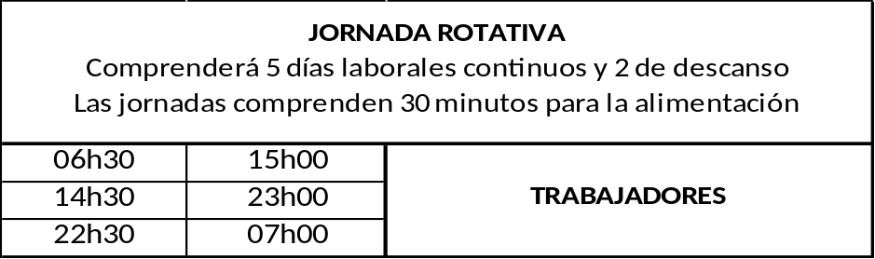
- En vista de que no se cumplía con el Código de Trabajo en cuanto a los horarios de trabajo se procedió a solicitar la aprobación de los horarios para Jornada Rotativa a la Dirección Regional del Trabajo y Servicio Público de Loja, la misma que resolvió aprobar el Horario de Trabajo, de Sindicato Provincial de Choferes Profesionales de El Oro.

- Se procedió a comprar un vehículo HYUNDAI SANTA FE para la Secretaria General.
- Al momento de que se implementa las tarjetas de crédito en las dependencias del sindicato se opto para un mejor control interno contratar a una auxiliar destinada a esa cartera.
- Se hizo la adquisición del equipo informático para la carnetización de los socios y para las credenciales tanto de los empleados como de los alumnos.
- Se ha realizado las Adendas a los contratos de los despachadores de las Estaciones de Servicio de Combustible.
- Se ha realizado las Adendas a los Administradores de las Estaciones de Servicio de Combustible.
- Se registró los contratos verbales y se les elaboró su contrato escrito respetando sus fechas de ingresos.
- Vacaciones al personal puesto que antes se les pagaban y no gozaban de sus vacaciones siendo este un derecho irrenunciable para el trabajador.
- Mediante convenio con la Universidad Técnica de Machala el Sindicato Provincial de Choferes Profesionales de El Oro acoge a estudiantes para que realicen sus prácticas pre-profesionales y gracias a este convenio y junto a las practicantes se realizó una investigación con el personal y se procedió a elaborar el manual de funciones de los puestos de trabajo que tiene el Sindicato Provincial de Choferes Profesionales de El Oro.
- Se creó el Organigrama Estructural de los puestos de trabajo.
- Reducción del personal de 40 despachadores a 34 despachadores esto debido a que existía exceso de personal en las Estaciones de Servicio de Combustible.
- Se exige examen pre-ocupacional previo a la contratación del personal.
- Pago de sueldos por transferencias bancarias.
- Se realizo mantenimiento a la ambulancia en la que se descubrió que tenia una avería en la transmisión delantera por lo cual se adquirió un nuevo eje y con ello se pudo solucionar el problema.
- Por parte del Ministerio de Salud Púbica nos realizaron una inspección a la ambulancia en la cual detectaron en su interior medicina caducada además de no contar con el permiso de funcionamiento por lo cual fuimos sancionados con 15 salarios básicos unificados, y la clausura temporal de la ambulancia por 8 días, por lo cual fuimos a dialogar con la funcionaria Glenda Guamán comisaria de salud y nos manifestó que nos podía ayudar…
- En los primeros días del mes de enero se procedió a cancelar los predios urbanos de toda la institución por un valor aproximado $44.000 dólares en los que se optó de hacer un cruce de cuentas con el municipio ya que ellos nos adeudaban en créditos de combustible, de la misma manera se procedió a cancelar la patente municipal por un valor aproximado de $70.000 dólares.
- (Marzo) Se iniciaron los trabajos para la remodelación del primer Edificio del Sindicato Provincial de Choferes Profesionales de El Oro, para ello se obtuvieron proformas, y en primera instancia lo que se quería es pintar y adecuar las oficinas pero luego dialogamos con un arquitecto y nos dio la idea de innovar el edificio de la calle 25 de junio y Páez con la finalidad de que se lo alquile en su totalidad y comience a producir la utilidad que necesitamos para poder reinvertirlos en obras.
- Se realizó el mantenimiento a las canchas sintéticas del Complejo Deportivo ubicado en el kilómetro 10 vía Balosa.

HOTEL BOLIVAR INTERNACIONAL

ENERO 2018
- 05 de enero 2018. Se arregló la cañería de la bomba principal que lleva agua a los tanques elevados del Hotel Bolívar. Esta tubería estaba puesta desde que inicio el hotel sus actividades y ya era tiempo de cambiarla.
- 08 de enero 2018. Mantenimiento de bomba principal del Hotel Bolívar. Esta bomba es la que abastece de agua al hotel y a la cafetería y el mantenimiento que se le hizo fue del impulsador y del sello mecánico.
FEBRERO 2018
- 06 de febrero 2018. Pintada de la fachada del Hotel Bolívar. Se contrató al maestro pintor Junior Gálvez García para pintar la fachada externa del hotel, este contrato solo era por la mano de obra y la compra de materiales lo hizo el Hotel.
- 07 de febrero 2018. Colocación de un Televisor de 58” marca SAMSUNG RESOLUCION FULL HD, en la recepción del Hotel Bolívar, para el disfrute de los huéspedes del hotel.
- 08 de febrero 2018. Instalación de luminarias. Se cambió todos los focos que había en recepción y oficina del hotel y se instaló focos LED de 12 Watt y de 18 watt.
- 09 de febrero 2018. Elaboración de 2 cestos metálicos. Se elaboraron 2 cestos metálicos para la ropa sucia y además se reparó la puerta de la bodega de la recepción.
MARZO 2018
- 01 de marzo 2018. Pintada del primer piso del Hotel. Se contrató al Sr. Maestro pintor Junior Gálvez García para que pintara la recepción del hotel, las habitaciones desde la 100 hasta la 108, los pasillos, escaleras del primer piso, salón de actos y oficina de administración. Se escogieron colores pasteles para que el ambiente se vea más armonioso puesto que los antiguos colores hacían un ambiente pesado.
- 07 de marzo 2018. Mantenimiento de la maquinaria del departamento de lavandería. Se reparó y se dio mantenimiento a 2 lavadoras y 2 secadoras marca WHIRLPOOL. Estos instrumentos son necesarios en el hotel puesto que con ellos se lava y se seca la ropa que se usa a diario en las habitaciones del hotel.
- 19 de marzo 2018. Compra de materiales eléctricos. Se compró tomacorrientes, cables y tubos para colocar en el primer piso. Como este piso se encontraba en mantenimiento se procedió también al cambio de tomacorrientes viejos y colocar tomacorrientes empotrados más cercas de los televisores y de los aires acondicionados, se picó las paredes para colocar la tubería por donde pasarían los cables eléctricos y el cable coaxial que lleva la señal de tv-cable.
- 05 DE ABRIL 2018. Compra de 7 televisores de marca INNOVA de 21”. Los televisores fueron colocados en las habitaciones 101, 102, 103, 104, 106, 107 y 108, en la habitación 105 hay un televisor plasma marca SONY de 32” que estaba antiguamente en la recepción del hotel.
- 12 de abril 2018. Pago a EGEDA. Se canceló a la Sociedad de Gestión Colectiva Egeda – Ecuador, por el permiso de derecho de autor por comunicación pública de obras audiovisuales en el Hotel Bolívar por los años 2016-2017-2018
- 14 de abril 2018. Se contrató un empleado, con el fin de descargar el trabajo realizado por los botones del hotel puesto que hacían turnos de 12 horas consecutivas y solo tenían un día para descansar.
- 18 de abril 2018. Se instaló 3 aires acondicionados SPLIT marca SMC en las habitaciones #104, 105, 108.
- 20 de abril 2018. Cambio de luminarias. Se cambió las luces del primer piso, habitaciones, baños, pasillos.
- 30 de abril 2018. Elaboración de una escalera metálica. Se contrató a MECANICA SILVA para elaborar una escalera metálica que sirve para subir a la terraza del Hotel y da una mejor estética a la imagen del hotel. Anteriormente había una escalera de aluminio que estaba amarrada e inclinada que a simple vista no se veía bien.
- 21 de mayo 2018. Laqueo del mobiliario del hotel. Se contrató al Sr. Junior Gálvez García para dar mantenimiento a las camas, veladores y coquetas del primer piso, las mismas que se encontraban en mal estado como rayones, perdida de brillo de la madera y alguno de los casos hasta quemaduras.
- 12 de junio 2018. Pago anual a SAYCE. Es el pago del PERMISO DE DERECHOS DE AUTOR SAYCE AÑO 2017, es decir que esta entidad protege y administra los derechos de los autores y compositores sobre sus obras musicales y nuestra entidad como usuaria, que emplean la música como parte principal o complementaria de su actividad económica, independientemente del medio por el que se difunda: radio, televisión, parlante fijo, interpretaciones en vivo, entre otros.
- 23 de junio 2018. Compra de toallas. Se compró 36 toallas para uso de los huéspedes del hotel.
- Se procedió a realizar el cambio de compresor, filtro y capacitor del aire acondicionado de marca SANYO-PANASONIC de recepción
- Se realizó el mantenimiento de las tres centrales de aire de 60000, 48.000 y 32.000 BTU del hotel bolívar Internacional.

RADIO VIA

- Se coloco un aire acondicionado de 18.000 BTU para el cuarto donde está el transmisor con la finalidad de que mantenga climatizado al transmisor ya que como es obsoleto el mismo hace de que exista un recalentamiento y por ello los continuos apagones que hemos venido sufriendo además de los daños continuos ya llego al fin de su vida útil.
- Lo buen que podemos rescatar en estos 6 meses es que las diferentes entrevistas q hemos realizado son de personajes públicos que han dado realce a la misma se han gestionado un sinnúmero de tramites con la finalidad de tratar de recaudar publicidad para generar ingresos, pero estos se nos vinieron a pique debido a las fallas del trasmisor.
- El director de la radio ha realizado un sin número de gestiones con la finalidad de obtener la frecuencia de FM pero por la inestabilidad política que sufre nuestro país no se ha podido concretar.
- Se realizó la compra de 4 pedestales de micrófono para escritorio
- Se compró un escritorio para cabina ya que el otro escritorio era de cemento muy antiguo por lo tanto ya no se usa ese tipo de escritorio.
- Kit cajero para que alcen las sillas ya que el escritorio nuevo es un poco alto
- Trípode para cámara sun patk
- Una cámara BRIO 4 k WECAM LOGITECH para realizar trasmisiones en vivo para nuestras redes sociales.
- Se colocaron tres cámaras de video vigilancia una en la puerta de afuera, otra en la sala de espera y otra en el pasillo.
- Rendición de Cuentas de la Gestión de Radio Vía evento que se realizó en el salón auditorio del Edificio Central a las 10am.

LUBRICADORA

- Se han buscado alternativas para renovar íntegramente lo que corresponde a la lubricadora y la vulcanizadora para ello se han dialogado con directivos del SEPSA, en donde ellos nos han propuesto remodelar con equipamiento de tecnología de punta en lo que respecta a la vulcanizadora y que para realizar la devolución de este equipamiento lo debemos hacer por un cierto porcentaje de venta de llantas.
- Debido a que se ha querido mejorar la atención en la lubricadora se han extendido los horarios hasta los días sábados, pero ello ha generado que también se paguen horas extras, los precios en cuestión de ventas de aceite se lo ha mejorado y para el usuario existe una considerable baja en la adquisición de estos productos.
- Se ha equipado la lubricadora de herramientas con la finalidad de que el lubricador realice mucho mejor su trabajo.
DETALLE DE ROBO REALIZADO EN EL PRIMER SEMESTRE DEL AÑO 2018
Fecha: 15 de febrero.
- Investigación Previa N°: 070101818020375.
- Dependencia: LUBRICADORA.
- Monto Robado: $427.18

TRANSOFILS S.A.

- El terreno que el compañero Jorge Sánchez lo colocó para saldar la deuda que tenía con TRANSOFILS S.A. y que en sentencia ejecutoriada por juez competente se pronunció de que pase a nombre del sindicato provincial, se culminó con éxito este proceso.
- Se hizo la adquisición de un camión Marca JAC de 2.5 toneladas con la finalidad de poder transportar los aceites que se venden a las lubricadoras de la ciudad y la provincia.
- Anteriormente el Secretario General en representación de todos los socios del Sindicato Provincial de Choferes Profesionales de El Oro de manejaba el 51% de las acciones y él Secretario de Finanzas el 49% lo cual se mejoró los porcentajes y es así que en la actualidad el Secretario General maneja el 95% de las acciones mientras que el Secretario de Finanzas el 5%, para proteger el bienestar de la compañía.

SOCIAL

- Se han realizado múltiples ayudas económicas a los compañeros socios del sindicato por problemas de salud.
- Se procedido a visitar a los socios que se encuentran delicados de salud tanto en sus domicilios como en centros hospitalarios.
- Se ha procedido a entregar sillas de ruedas, muletas y bastones a los socios de nuestra institución que lo han requerido
- 24 de febrero se realizó el primer curso vacacional organizado por el Sindicato Provincial de Choferes Profesionales de El Oro, en donde se departieron cuatro disciplinas tales como Futbol, Defensa Personal, Ajedrez, y Pintura, los cuales tuvieron una duración de aproximadamente mes y medio en donde nuestro secretario de deportes el Sr. Patricio Loayza León lo conllevo de la mejor manera para ellos se adquirieron balones, chalecos, camisetas, lienzos, pinceles y demás implementos para patrocinar los cursos vacacionales.
- También se organizó el campeonato Pos-40 en el que participaron diferentes operadoras de transporte y en donde los premios fueron el incentivo para la participación de las mismas. Se realizó la clausura del campeonato POS-40 en donde el equipo del Sindicato Provincial de Choferes Profesionales quedó campeón, y Vicecampeón la Cooperativa Girasoles. En la categoría de Ecua Vóley, quedó campeón Sindicato nuevamente y vicecampeón la cooperativa Filantrópica
- Para el aniversario de nuestro sindicato se realizaron diferentes actividades con la finalidad de darle el realce que nos merecemos, es así que comenzamos con las actividades el día 28 de abril en donde realizamos la elección y proclamación de la Reina de nuestra Institución.
- Se entregaron premios al primero lugar, segundo lugar y tercer lugar, es de ir a la Reina, Virreina y Señorita Volante, evento que lo realizamos en la Feria Mundial del Banano gracias a la colaboración del Sr. Prefecto de la Provincia de El Oro, quien fue el que nos otorgó este espacio. El Evento de la Reina se lo desarrolló de la mejor manera y para los que estuvimos presente pudimos deleitarnos de la belleza y esplendor que nos brindaron las candidatas las mismas que son hijas y nietas de socios, recayendo en las siguientes dignidades: Reina Srta. Andrea Ramírez, Virreina Srta. Angie Rodríguez y la Srta. Thairy Castro como Srta. Volante.
- El día 3 de mayo se realizó en el parque central, Paseo la Merced la casa abierta de la Unidad Educativa Siete de Mayo y Escuela de Conducción desde las 9 de la mañana hasta las 12 del día en donde se pudo demostrar a la ciudadanía lo que se departe en nuestras Unidades Educativas.
- El sábado 5 de mayo se realizó en la cámara de industrias el baile de confraternidad en donde se contrató a la orquesta sonora dinamita y la agrupación Son Caribe. En el transcurrir de la noche se sortearon diferentes premios u obsequios para los socios asistentes y se pudo disfrutar de una noche inolvidable.
- Desfile Institucional motorizado por los 72 años del Sindicato de Chóferes Profesionales de El Oro. El desfile institucional por los 72 años de creación del Sindicato de Choferes Profesionales de el Oro se realizó el día lunes 7 de mayo a la 17h00 pm desde las calles Bolívar y 10 de Agosto hasta llegar a la Escuela del Sindicato de Choferes Profesionales de el Oro en donde se realizó la sesión solemne y se contó con la presencia de las diferentes autoridades de nuestra provincia, socios, personal del sindicato, y so procedió a realizar exoneración de 11 socios de nuestra Institución mismos que ya cumplieron con los 30 años de aportación. Además, se entregaron placas de reconocimiento al alcalde de Machala, al Prefecto de la Provincia, al rector de la universidad técnica de Machala, secretario general de la federación de choferes del ecuador, y a la compañera transportista y socia la señora Ofelia Magdalena Rojas por ser la primera transportista de servicio urbano mujer.
- Primer Seminario Taller dictado por la Protección Civil al personal realizándose en el salón de Eventos del Sindicato Provincial de Choferes Profesionales de El Oro.
  - Capacitación de Primeros Auxilios.
  - Capacitación de Evacuación.
  - Capacitación de Bomberotecnia contra incendios.
- Se procedió a donar una capilla ardiente al sindicato parroquial de choferes de Buenavista, así como también se realizó la donación de dos aires acondicionados para el sindicato cantonal de choferes de Portovelo
- Otra donación de víveres se la realizó a la fundación Ángeles de Cristo de la Ciudad de Pasaje las misma que alberga a niños con discapacidades por la cual nos solicitaron que los ayudemos
- Se han realizado múltiples colaboraciones para las diferentes operadoras de transporte que celebran sus aniversarios en donde también hemos sido invitados y hemos asistido a estos eventos.
- También se han asistido a los aniversarios de los diferentes sindicatos de la provincia y del país en la cual hemos sido bien atendidos
- También se procedió a donar víveres, una bomba marca Pedrolo 1hp, 142 fundas de caramelos, 24 almohadas, 4 juegos de sabanas, 12 toallas al proyecto casita de mis sueños quien se encarga de proteger y cuidar a niños huérfanos de diferentes edades.
- Mayo-junio se realizó una jornada médica en la cual se desarrolló una campaña de cardiología en la que se llegó a un convenio con un médico especializado en argentina, la misma que se llevó a cabo en salón de Eventos del Hotel Bolívar Internacional desde las 08H30 hasta 16H00 la cual consistía en la consulta médica, exámenes de sangre y el electrocardiograma por un valor de 30 dólares.
- Otra jornada médica en prevención cardiovascular se realizó en el Cantón Piñas en el Sindicato de Choferes de ese Cantón
- El 2 de junio se realizó la inauguración del terminal terrestre de nuestra ciudad en donde pudimos asistir y luego de su inauguración se develo una placa colocada por nuestra institución. (Por medio del alcalde nos solicitó que le coloquemos el nombre a las calles adyacentes, las que están alrededor del Terminal.)
- Se rindió un homenaje a todos los choferes del país el día 24 de junio lo cual se lo hizo público por los medios de comunicación y las redes sociales.

DEFENSA DE CLASE

- Por medio del trabajo de nuestro amigo Juan Aponte se ha podido defender a nuestros compañeros socios y no socios del sindicato, atreves de él y de los abogados de la Institución, múltiple de casos defendidos y ganados como es el caso del compañero Rodrigo Herrera Valarezo, en donde le adjudicaban una multa por parte de la ATM de Guayaquil por mal estacionamiento, pero al momento de que indaga se da cuenta de que las mismas placas de su vehículo tenían un tráiler, por lo cual se gestionó por parte del abogado de nuestra institución la defensa y se pudo ganar el proceso.
- Se han realizado varias mesas técnicas conjuntamente con la Gobernación de El Oro, Agencia Nacional de Tránsito, Comisión de Tránsito del Ecuador, Movilidad Machala y Policía Nacional, Ministerio de Transporte y Obras Públicas, Ministerio de Turismo, Presidentes y Gerentes de las diferentes Operadoras de Transporte en donde se coordinaron esfuerzos para combatir en contra de la ilegalidad, en estas mesas técnicas se pudo analizar y coordinar acciones para combatir la informalidad en nuestra ciudad y Provincia.
- También se han realizado varias reuniones conjuntamente con la Federación de Choferes del Ecuador y los Sindicatos del País el ministro del Ministerio de Transporte y Obras Públicas Boris Palacios “Paul Granda” y Director Nacional de la Agencia Nacional de Tránsito Econ. Pablo Calle en donde se deliberaron temas como:
- Reforma a la ley de tránsito
- Evaluación a los choferes profesionales del país
- Paralización de la autorización para dar los cursos para licencias profesionales a la escuela de conducción no profesional RODAR
- Antes y después de la Inauguración del Terminal Terrestre de la Ciudad de Machala surgen inconvenientes con la Transportación, antes de que inaugure las diferentes operadoras de transporte que ingresaban a laborar al Terminal, ya les había otorgado los cánones arrendatarios los mismos que eran excesivos, así como también el uso de los andenes, la tasa de estacionamientos. Es por ello que realizamos reuniones con el Alcalde de Machala y el Gerente General del Terminal Terrestre Ing. Mario Mora y realizamos un convenio con ellos el cual consiste en:
- Realizar el cierre definitivo de las mini terminales en el centro de la ciudad, Y del Cambio, la Iberia y El Retiro
- Se estableció el arriendo de locales de boleterías y encomiendas en $600 dólares incluido expensas más IVA
- El valor de la tasa de uso de anden quedando de la siguiente manera: el transporte Intra-cantonal a 0,60 centavos, el transporte Intra-provincial con destino a las cabeceras de los cantones Pasaje, El Guabo y Santa Rosa 0,60 centavos, el uso de anden por transporte Intra-provincial excepto las cabeceras de los cantones antes mencionados $1 dólar y el uso de anden por transporte Interprovincial $2,15ctv.
- Tasa por estacionamiento de buses $1,00 dólar hora fracción la primera hora sin costo
- Reconsiderar el derecho de piso a 10 años
- Otorgar atreves de organismos competentes, salvoconducto a las unidades de transporte Intra-Inter Provincial cuando estas necesiten ingresar por algún motivo en particular, a la urbe de la ciudad
- Realizar los planes y operativos necesarios para controlar al transporte informal
- A través del consejo cantonal aprobara la ordenanza que regula el funcionamiento de las operadoras de transporte en sus diferentes modalidades dentro del cantón
- Facilitar una oficina dentro del terminal terrestre la misma que será utilizada por la unión provincial de cooperativas
- Se gestionó la llegada de la Presidenta de la Asamblea Nacional con la finalidad de entregarles en sus manos la reforma a la Ley de tránsito así como también se le dio a conocer sobre el tema de la escuela de conducción RODAR.
- Se procedió a instalar aires acondicionados en cada una de las habitaciones de las celdas del chofer ubicadas en el centro de rehabilitación social de Machala, y se ha dialogado con el director de la cárcel, Ab. Juan Pablo Romero sobre el tema de la construcción de dos celdas con más capacidad de personas, es por ello que los Sindicatos de la Provincia van a colaborar económicamente para realizar esta construcción, lo que estamos esperando para realizar este trabajo es que llegue el convenio por parte del Ministerio del Interior.
- Paralización de la transportación Inter e Intra Provincial.
- Viaje a Santa Rosa para dialogar con el alcalde Abg. Clemente Bravo sobre el terreno del Sindicato Parroquial de la Avanzada que quiere expropiarlo para construir un cuerpo de bomberos de la comunidad.

PROYECCIONES

- Construcción de la Sala de Velaciones ($600.000,00) dólares.
- Ampliación de la Gasolinera Y del Cambio.
- Construcción de la Ciudadela Reina del Cisne
- Adquisición de la Canasta Navideña para este año
- Terminación del Policlínico
- Carnetización

